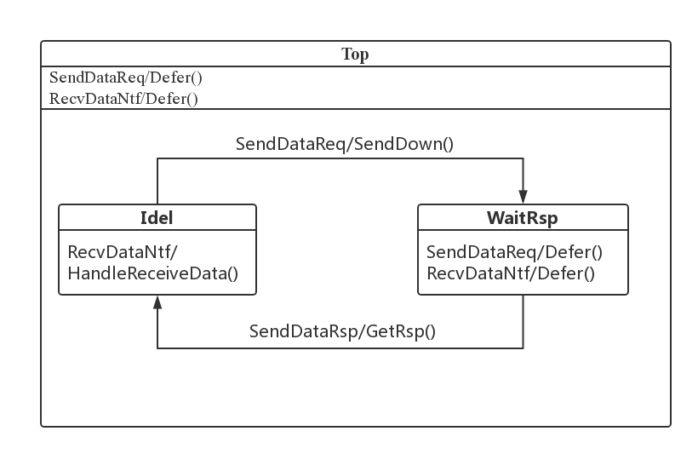

总结：上层收到包就发到网络层；下层收到包，判断应用层类型（根据应用层头部），然后写到UI或者直接在终端显示（无论如何都没有写入Trace）。

1. 一般来说，传输层收到上层的数据只有三种情况：终端发送数据、UI发送数据、测试模式发送数据。

2. 从上层传来的事件，目前都是MsgSendDataReq，然后调用SendDown回调。无论是什么数据，只加上UDP头部就往下层传了。（目前UDP没有头部结构体）

3. 收到数据的时候，需要分情况处理。

如果没有UI的话：（假如是终端发出的文本，也可以通过这样显示出来。没有向UI或Trace发任何数据，说明到了UDP，测试模式就已经没有进行统计了。）

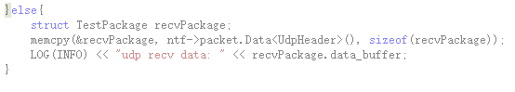

如果有UI的话，说明是有UI应用层头部信息的，可以直接找到应用层头部，然后判断数据类型：



如果不是图像包的话，说明是文本数据，生成一个App_DataPackage包（数据部分只有40字节，加入文本部分很长不是要截掉了吗），然后写到UI。

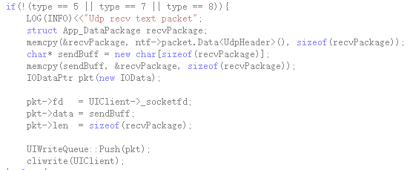

如果是图像包（类型是5、7、8），就生成一个图像头结构体大小的包（990bytes），然后写到UI。

